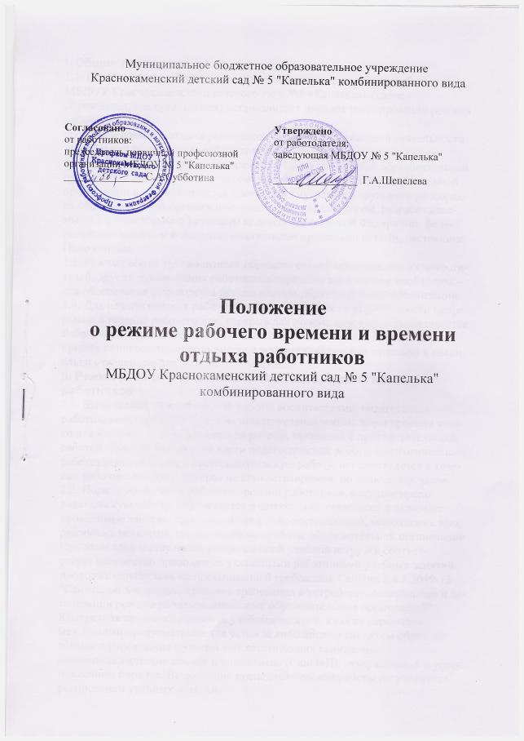

I. Общие положения
1.1. Положение о режиме рабочего времени и времени отдыха работников
МБДОУ Краснокаменского детского сада №5 «Капелька» (далее - образовательная организация) устанавливает порядок регулирования режима рабочего
времени и времени отдыха работников с учетом особенностей деятельности
дошкольной образовательной организации.
1.2. Режим рабочего времени и времени отдыха работников образовательной
организации определяется с учетом режима деятельности образовательной
организации и устанавливается правилами внутреннего трудового распоряд-
ка образовательной организации, коллективным договором, разрабатывае-
мыми в соответствии с Трудовым кодексом Российской Федерации, феде-
ральными законами и иными нормативными правовыми актами, настоящим
Положением.
1.3. Режим работы руководителей образовательной организации, их замести-
телей, других руководящих работников определяется с учетом необходимо-
сти обеспечения руководства деятельностью образовательной организации.
1.4. Для педагогических работников, выполняющих свои обязанности непре-
рывно в течение рабочего дня, перерыв для приема пищи не устанавливается.
Работникам образовательной организации обеспечивается возможность
приема пищи одновременно вместе с воспитанниками или отдельно в специ-
ально отведенном для этой цели помещении.
II. Режим рабочего времени воспитателей, педагогических работников
2.1. Выполнение педагогической работы воспитателями, педагогическими
работниками, характеризуется наличием установленных норм времени толь-
ко для выполнения педагогической работы, связанной с преподавательской
работой. Выполнение другой части педагогической работы педагогическими
работниками, ведущими преподавательскую работу, осуществляется в тече-
ние рабочего времени, которое не конкретизировано по количеству часов.
2.2. Нормируемая часть рабочего времени работников, ведущих препо-
давательскую работу, определяется в астрономических часах и включает
проводимые занятия, присмотр и уход за воспитанниками, выполнение всех
режимных моментов, согласно режима работы образовательной организации.
При этом количеству часов установленной учебной нагрузки соответ-
ствует количество проводимых указанными работниками учебных занятий
продолжительностью, не превышающей требований СанПин 2.4.1.3049-13
"Санитарно эпидемиологические требования к устройству, содержанию и ор-
ганизации режима работы дошкольных образовательных организаций"
Конкретная продолжительность учебных занятий, а также перерывов
между ними предусматривается уставом либо локальным актом образова-
тельного учреждения с учетом соответствующих санитарно-
эпидемиологических правил и нормативов (СанПиН), утвержденных в уста-
новленном порядке. Выполнение преподавательской работы регулируется
расписанием учебных занятий.
2.3. Другая часть педагогической работы работников, ведущих препо-
давательскую работу, требующая затрат рабочего времени, которое не кон-
кретизировано по количеству часов, вытекает из их должностных обязанно-
стей, предусмотренных уставом образовательного учреждения и правилами
внутреннего трудового распорядка образовательного учреждения, тарифно-
квалификационными характеристиками, и регулируется графиками и плана-
ми работы, в т.ч. личными планами педагогического работника, и может
быть связана с:
1. выполнением обязанностей, связанных с участием в работе педаго-
гических, методических советов, с работой по проведению родительских со-
браний, консультаций, оздоровительных, воспитательных и других меро-
приятий, предусмотренных образовательной программой;
2. организацией и проведением методической, диагностической и кон-
сультативной помощи родителям или лицам, их заменяющим, семьям;
3. временем, затрачиваемым непосредственно на подготовку к работе
по обучению и воспитанию воспитанников, изучению их индивидуальных
способностей, интересов и склонностей, а также их семейных обстоятельств
и жилищно-бытовых условий;
4. выполнением дополнительно возложенных на педагогических ра-
ботников обязанностей, непосредственно связанных с образовательным про-
цессом, с соответствующей дополнительной оплатой труда.
2.4. Дни недели (периоды времени, в течение которых образовательная
организация осуществляет свою деятельность), свободные для педагогиче-
ских работников, ведущих преподавательскую работу, от проведения учеб-
ных занятий по расписанию, от выполнения иных обязанностей, регулируе-
мых графиками и планами работы, педагогический работник может исполь-
зовать для повышения квалификации, самообразования, подготовки к заня-
тиям и т.п.
III. Разделение рабочего дня на части
3.1. При составлении графиков работы педагогических и других работ-
ников перерывы в рабочем времени, не связанные с отдыхом и приемом ра-
ботниками пищи, не допускаются за исключением случаев, предусмотренных
настоящим Положением.
3.2. При составлении расписаний учебных занятий работодатель обязан
исключить нерациональные затраты времени педагогических работников, ве-
дущих преподавательскую работу, с тем, чтобы не нарушалась их непрерыв-
ная последовательность и не образовывались длительные перерывы (так на-
зываемые "окна"), которые в отличие от коротких перерывов (перемен) меж-
ду каждым учебным занятием, установленных для обучающихся, воспитан-
ников, рабочим временем педагогических работников не являются.
3.3. Перерывы в работе, связанные с выполнением воспитателями педа-
гогической работы сверх норм, установленных за ставку заработной платы, к
режиму рабочего дня с разделением его на части не относятся.
3.4. В целях экономии времени воспитателей целесообразно преду-
сматривать вместо режима рабочего времени с разделением его на части с
перерывом более 2 часов режим их работы с разной ежедневной продолжи-
тельностью рабочего времени в утренние часы до начала занятий у обучаю-
щихся и в часы после их окончания, имея в виду установление суммирован-
ного учета рабочего времени с тем, чтобы общая продолжительность рабоче-
го времени в неделю (месяц, квартал) не превышала среднемесячной нормы
часов за учетный период.
IV. Режим рабочего времени работников образовательной организации
на период закрытия
4.1. Периоды закрытия не совпадающие с ежегодными оплачиваемыми
основными и дополнительными отпусками работников являются для них ра-
бочим временем.
4.2. На период закрытия педагогические работники осуществляют педагогическую, методическую, а также организационную работу, связанную с
реализацией образовательной программы, в пределах нормируемой части их
рабочего времени с сохранением заработной платы в установленном порядке.
4.3. Режим рабочего времени педагогических работников, принятых на
работу на период закрытия определяется в пределах нормы часов преподава-
тельской (педагогической) работы в неделю, установленной за ставку зара-
ботной платы и времени, необходимого для выполнения других должност-
ных обязанностей.
4.4. Режим рабочего времени учебно-вспомогательного и обслужи-
вающего персонала на период закрытия определяется в пределах времени,
установленного по занимаемой должности. Указанные работники в установ-
ленном законодательством порядке могут привлекаться для выполнения хо-
зяйственных, ремонтных работ, не требующих специальных знаний.
4.5. Режим рабочего времени всех работников на период закрытия ре-
гулируется локальными актами образовательной организации и графиками
работ с указанием их характера.
V. Режим рабочего времени работников образовательной организации в
период отмены для воспитанников учебных занятий (образовательного
процесса) по санитарно-эпидемиологическим, климатическим и другим
основаниям
5.1. Периоды отмены учебных занятий (образовательного процесса) для
воспитанников по санитарно-эпидемиологическим, климатическим и другим
основаниям являются рабочим временем педагогических и других работни-
ков образовательной организации.
5.2. В периоды отмены учебных занятий (образовательного процесса)
по санитарно-эпидемиологическим, климатическим и другим основаниям
воспитатели и другие педагогические работники привлекаются к учебно-
воспитательной, методической, организационной работе в порядке и на усло-
виях, предусмотренных в разделе IV настоящего Положения.
VI. Регулирование рабочего времени отдельных педагогических работ-
ников образовательных учреждений
6.1. Режим рабочего времени педагогов-психологов в пределах 36-
часовой рабочей недели регулируется правилами внутреннего трудового рас-
порядка образовательного учреждения с учетом:
-выполнения индивидуальной и групповой консультативной работы с
участниками образовательного процесса в пределах не менее половины не-
дельной продолжительности их рабочего времени;
- подготовки к индивидуальной и групповой консультативной работе,
обработки, анализа и обобщения полученных результатов, заполнения отчет-
ной документации, а также повышения своей квалификации. Выполнение
указанной работы педагогом-психологом может осуществляться как непо-
средственно в образовательном учреждении, так и за его пределами.
6.2. В дошкольной образовательной организации (группах) режим ра-
бочего времени определяется с учетом выполнения каждым воспитателем
педагогической работы в течение 36 часов в неделю.
Режим 36-часовой рабочей недели каждым воспитателем может обес-
печиваться путем одновременной ежедневной работы двух воспитателей в
течение 6 часов в неделю для каждого воспитателя либо замены каждым вос-
питателем в течение этого времени отсутствующих воспитателей по болезни
и другим причинам, выполнения работы по изготовлению учебно-наглядных
пособий, методической и другой работы, регулируемой правилами внутрен-
него трудового распорядка образовательного учреждения и иными локаль-
ными актами.

